Tổng quan về ngôn ngữ, thư viện, công cụ

VueJS
VueJS là một framework mã nguồn mở của JavaScript được sử dụng để phát triển các giao diện web tương tác. Nó là một trong những framework nổi tiếng được sử dụng để đơn giản hóa việc phát triển web. VueJS tập trung vào view layer. Nó có thể dễ dàng tích hợp vào các dự án lớn để phát triển front-end mà không gặp bất kỳ sự cố nào.
Việc cài đặt VueJS rất dễ dàng. Bất kỳ nhà phát triển nào cũng có thể hiểu và xây dựng giao diện web tương tác trong thời gian ngắn. VueJS được tạo ra bởi Evan You, một cựu nhân viên và lập trình viên của Google. Phiên bản đầu tiên của VueJS được phát hành vào tháng 2 năm 2014. Gần đây, nó đã đạt 64.828 sao trên GitHub, khiến nó trở nên rất phổ biến.
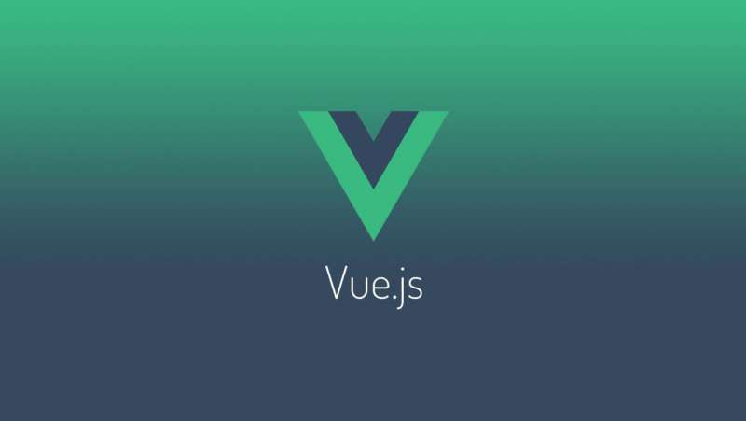
Hình ảnh 1.1: VueJS

Ưu điểm:
- Kích thước nhỏ
- Kết xuất và hiệu xuất DOM ảo
- Hệ thống phản ứng và các tùy chọn ràng buộc dữ liệu
- Liên kết dữ liệu hai chiều cho phép trao đổi dữ liệu giữa mô hình và chế độ xem theo cả hai hướng.
Nhược điểm:
- Rào cản ngôn ngữ
- Thiếu hỗ trợ cho các dự án quy mô lớn
- Nguy cơ đến từ việc quá linh hoạt
- Nguồn tài nguyên giới hạn
Ứng dụng của VueJS:
- Xử lý các nguyên mẫu
- Giữ sự tập trung vào giao diện người dùng
- Nhu cầu hội nhập
Một vài tính năng đặc trưng của VueJS:
- DOM ảo
VueJS sử dụng DOM ảo, cũng được sử dụng bởi các framework khác như React, Ember, v.v. Các thay đổi không được thực hiện đối với DOM, thay vào đó, một bản sao của DOM được tạo dưới dạng cấu trúc dữ liệu JavaScript . Khi nào có bất kỳ thay đổi nào, chúng sẽ được thực hiện đối với cấu trúc dữ liệu JavaScript. Cấu trúc sau được so sánh với cấu trúc dữ liệu ban đầu. Những thay đổi cuối cùng sau đó được cập nhật vào DOM thực, người dùng sẽ thấy thay đổi này. Điều này tốt về mặt tối ưu hóa, ít tốn kém hơn và các thay đổi có thể được thực hiện với tốc độ nhanh hơn.
- Ràng buộc dữ liệu
Tính năng ràng buộc dữ liệu giúp thao tác hoặc gán giá trị cho các thuộc tính HTML, thay đổi kiểu, gán lớp với sự trợ giúp của chỉ thị ràng buộc có tên v-bind có sẵn trong VueJS.

- Component
Component là một trong những tính năng quan trọng của VueJS giúp tạo các phần tử tùy chỉnh và có thể tái sử dụng trong HTML.
- Xử lý sự kiện
v-on là thuộc tính được thêm vào các phần tử DOM để lắng nghe các sự kiện trong VueJS.
- Hoạt ảnh/Chuyển tiếp
VueJS cung cấp nhiều cách khác nhau để áp dụng chuyển đổi sang các phần tử HTML khi chúng được thêm, cập nhật hoặc xóa khỏi DOM. VueJS có một thành phần chuyển tiếp tích hợp cần được bao quanh phần tử để tạo hiệu ứng chuyển tiếp. Người dùng có thể dễ dàng thêm các thư viện hoạt hình của bên thứ ba và cũng có thể thêm nhiều tương tác hơn vào giao diện.
- Thuộc tính được tính toán
Đây là một trong những tính năng quan trọng của VueJS. Nó giúp lắng nghe những thay đổi được thực hiện đối với các thành phần giao diện người dùng và thực hiện các tính toán cần thiết. Không cần mã hóa bổ sung cho việc này.
- Mẫu
VueJS cung cấp các mẫu dựa trên HTML liên kết DOM với dữ liệu đối tượng Vue. VueJS biên dịch các mẫu thành các hàm Kết xuất DOM ảo. Chúng ta có thể sử dụng mẫu của các chức năng kết xuất và ngược lại.
- Chỉ thị
VueJS có các chỉ thị tích hợp như v-if, v-else, v-show, v-on, v-bind và v-model, được sử dụng để thực hiện các hành động khác nhau trên giao diện người dùng.

Phần mềm Rational Rose
Rational rose là phần mềm công cụ mạnh hỗ trợ phân tích, thiết kế hệ thống phần mềm theo hướng đối tượng. Phần mềm này giúp mô hình hoá hệ thống trước khi viết mã chương trình. Rational rose cho ra các mô hình tổng quan của hệ thống từ những góc độ, khía cạnh khác nhau, bao gồm tất cả các mô hình UML, actors, use cases, objects, component và deployment nodes trong hệ thống. Nó mô tả chi tiết về hệ thống bao gồm hệ thống sẽ hoạt động như thế nào vì thế người lập trình có thể dùng mô hình như một bản thiết kế cho công việc xây dựng hệ thống. Phần mềm này được phát triển bởi công ty Rational Software, phiên bản đầu tiên phát hành năm 1994.
.

Hình ảnh 1.2: Rational Rose

Ưu điểm:
- Mô hình hướng đối tượng.
- Cung cấp cho UML, COM, OMT và Booch ‘ 93.
- Kiểm tra ngữ nghĩa.
- Hỗ trợ phát sinh mã cho một số ngôn ngữ.

Nhược điểm:
- Phải cân chỉnh nhiều cho mô hình được đẹp
- Trong bản free không hỗ trợ phát sinh mã cho một số ngôn ngữ.
- Không lùi về những bước trước đã làm.
- Dung lượng khá nặng.

Phần mềm Case Studio 2
Case studio 2 là phần mềm vẽ mô hình cơ sở dữ liệu chuyên nghiệp, có khả năng tuỳ chỉnh dễ dàng khi thiết kế. Được sử dụng để thiết kế cơ sở dữ liệu cho hệ thống qua các biểu đồ quan hệ thực thể (ERD) và sơ đồ luồng dữ liệu (DFD) cũng như tạo script SQL. Phần mềm hỗ trợ đầy đủ 20 hệ cơ sở dữ liệu. CASE Studio 2 là một Shareware phần mềm được phát triển bởi Quest Software in 2006 với tên cũ là Toad Data Modeler.
Chức năng chính của CASE Studio 2 : tạo mô hình ERD từ mã script SQL (DDL), Đảo mã từ file HTML cụ thể hay file dữ liệu RTF, xuất mô hình Data Flow Diagrams thành file quản lý định đạng XML, Templater editor

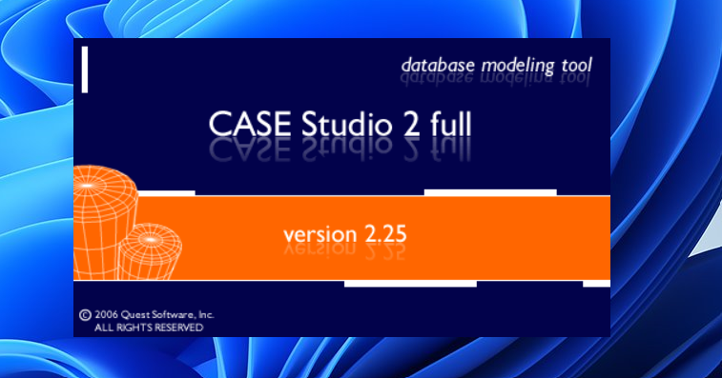
Hình ảnh 1.3: Case Studio 2

Phần mềm Visual Studio Code
Visual Studio Code (VS Code hay VSC) là một trong những trình soạn thảo mã nguồn phổ biến nhất được sử dụng bởi các lập trình viên. Nhanh, nhẹ, hỗ trợ đa nền tảng, nhiều tính năng và là mã nguồn mở chính là những ưu điểm vượt trội khiến VS Code ngày càng được ứng dụng rộng rãi.
Là một trình biên tập lập trình code miễn phí dành cho Windows, Linux và macOS, Visual Studio Code được phát triển bởi Microsoft. Nó được xem là một sự kết hợp hoàn hảo giữa IDE và Code Editor.
Một số tính năng của Visual Studio:
- Hỗ trợ nhiều ngôn ngữ lập trình
- Hỗ trợ đa nền tảng
- Cung cấp kho tiện ích mở rộng
- Kho lưu trữ an toàn
- Hỗ trợ web
- Lưu trữ dữ liệu dạng phân cấp
- Hỗ trợ viết Code
- Hỗ trợ thiết bị đầu cuối
- Màn hình đa nhiệm
- Intellisense
- Hỗ trợ Git
- Bình luận
Ưu điểm:
- Phát triển rất tích cực với sự hỗ trợ của Microsoft. Các tài liệu chính thức được duy trì tốt.
- Có sự hỗ trợ rất tích cực của cộng đồng với tất cả các plugin bạn cần. Nếu gửi một lỗi trên repo GitHub, bạn thường sẽ nhận được phản hồi trong vòng 4 ngày.
- Đối với một ứng dụng electron, tốc độ của VSCode rất cao, gần như tương đương với ST3 được xây dựng nguyên bản.
Nhược điểm:
- Tương tự như tất cả các ứng dụng electron khác, bộ nhớ và mức sử dụng pin của VSCode khá tệ.
- Không có git merge, điều mà nhiều người mong đợi, vì ST3 và Atom có ​​khả năng làm điều đó.
- Các phím tắt mặc định không có ý nghĩa và người dùng phải cấu hình lại gần như tất cả chúng.
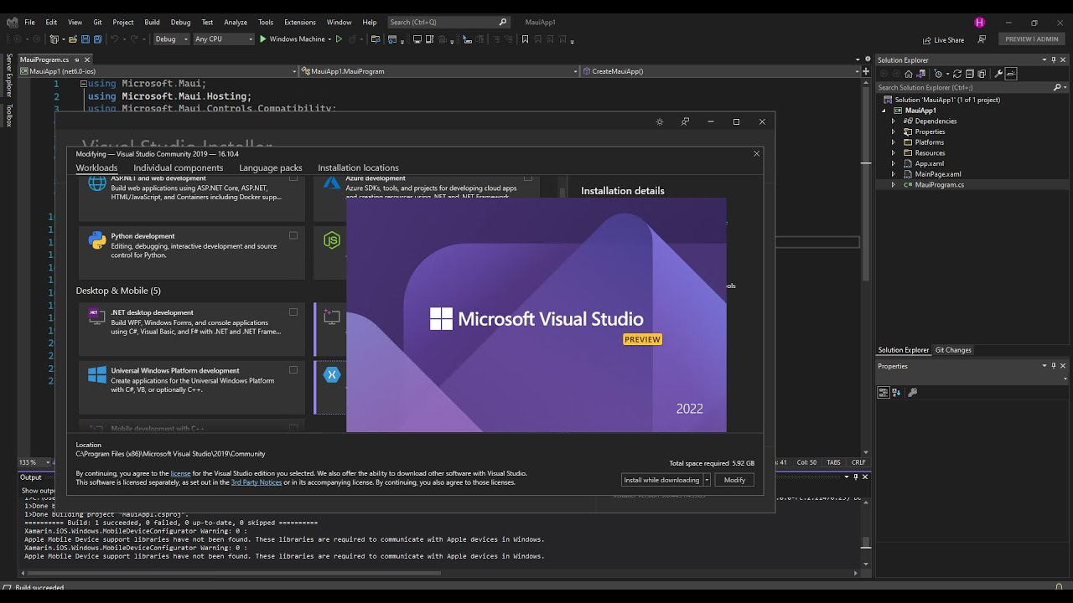
Hình ảnh 1.4: Microsoft Visual Studio

Hệ quản trị cơ sở dữ liệu MySQL
Visual MySQL là hệ quản trị cơ sở dữ liệu tự do nguồn mở phổ biến nhất thế giới và được các nhà phát triển rất ưa chuộng trong quá trình phát triển ứng dụng. Vì MySQL là hệ quản trị cơ sở dữ liệu tốc độ cao, ổn định và dễ sử dụng, có tính khả chuyển, hoạt động trên nhiều hệ điều hành cung cấp một hệ thống lớn các hàm tiện ích rất mạnh. Với tốc độ và tính bảo mật cao, MySQL rất thích hợp cho các ứng dụng có truy cập CSDL trên internet. Người dùng có thể tải về MySQL miễn phí từ trang chủ. MySQL có nhiều phiên bản cho các hệ điều hành khác nhau: phiên bản Win32 cho các hệ điều hành dòng Windows, Linux, Mac OS X, Unix, FreeBSD, NetBSD, Novell NetWare, SGI Irix, Solaris, SunOS,..
MySQL là một trong những ví dụ rất cơ bản về Hệ Quản trị Cơ sở dữ liệu quan hệ sử dụng Ngôn ngữ truy vấn có cấu trúc (SQL).
MySQL được sử dụng cho việc bổ trợ NodeJs, PHP, Perl, và nhiều ngôn ngữ khác, làm nơi lưu trữ những thông tin trên các trang web viết bằng NodeJs, PHP hay Perl,...
Ưu điểm:
- Linh hoạt và dễ dùng: Quá trình cài đặt tương đối đơn giản và không mất quá 30 phút và bạn có thể dễ dàng chỉnh sửa source code mà không phải thanh toán thêm tiền.
- Hiệu năng cao: Dù dữ liệu của bạn lớn như thế nào thì MySQL cũng đáp ứng với tốc độ cao, mượt mà kể cả big data của các trang thương mại điện tử hoặc những hoạt động kinh doanh nặng liên quan đến công nghệ thông tin.
- Tiêu chuẩn trong ngành: Bất cứ ai đã dấn thân vào ngành công nghệ và dữ liệu thì đều đã sử dụng MySQL và người dùng cũng có thể triển khai dự án nhanh và thuê các chuyên gia dữ liệu.
- An toàn: Vấn đề an toàn luôn là vấn đề cực kì quan trọng trong ngành dữ liệu và MySQL đảm bảo được tiêu chuẩn bảo mật rất cao
Nhược điểm:
- MySQL có thể bị khai thác để chiếm quyền điều khiển.
- Dù có thể quản lí dữ liệu với số lượng lớn nhưng MySQL vẫn không đủ khả năng tích hợp quản lí dữ liệu khổng lồ và mang tính hệ thống cao như: hệ thống siêu thị trên toàn quốc, ngân hàng, quản lý thông tin dân số cả nước, …


Hình ảnh 1.5: Hệ quản trị cơ sở dữ liệu MySQL

Phân tích yêu cầu chức năng

Các yêu cầu chức năng
- Khách hàng
- Tìm kiếm: Khách hàng có thể tìm kiếm sản phẩm theo tên hoặc mã sản phẩm
- Xem sản phẩm theo danh mục: Khi click vào một loại sản phẩm, khách hàng có xem danh sách sản phẩm thuộc loại sản phẩm đó
- Xem chi tiết thông tin sản phẩm: Khi click một sản phẩm, khách hàng sẽ xem toàn bộ thông tin sản phẩm, các sản phẩm liên quan.
- Đăng nhập: Khách hàng đăng nhập vào hệ thống
- Đăng ký tài khoản: Khách hàng đăng kí tài khoản rồi đăng nhập trực tiếp vào hệ thống
- Sửa thông tin tài khoản: Khách hàng có thể sửa thông tin cá nhân sau khi đăng nhập.
- Thêm vào giỏ hàng: Khách hàng có thể thêm sản phẩm yêu thích, có ý đinh mua vào giỏ hàng của mình, hoặc xoá bớt
- Đặt hàng: Khách hàng có thể đặt hàng trực tiếp một sản phẩm, hoặc đặt hàng theo sản phẩm trong giỏ hàng
- Quản trị viên
- Quản lí danh mục : Thêm, sửa, xoá
- Quản lí sản phẩm: Thêm, sửa, xoá
- Quản lý tài khoản: Thêm, sửa, xoá tài khoản
- Quản lý đơn hàng: Đổi trạng thái đơn hàng hoặc xoá đơn hàng.
- Quản lý ảnh: Quản lý ảnh của mỗi sản phẩm

Các yêu cầu phi chức năng
- Yêu cầu về bảo mật: Nâng cao hiệu suất kinh doanh và quản lí nên độ bảo mật trung bình.
- Yêu cầu về giao diện: Giao diện đẹp, thân thiện, ngôn ngữ tiếng anh.
- Yêu cầu thiết kế: Sử dụng các ngôn ngữ lập trình mới nhất, thuận tiện cho việc vận hành website trong thời gian lâu dài, dễ dàng trong việc sửa chữa, bảo trì, nâng cấp.
- Yêu cầu chất lượng: Tốc độ xử lý nhanh, chính xác.

Cơ sở dữ liệu

Biểu đồ thực thể liên kết
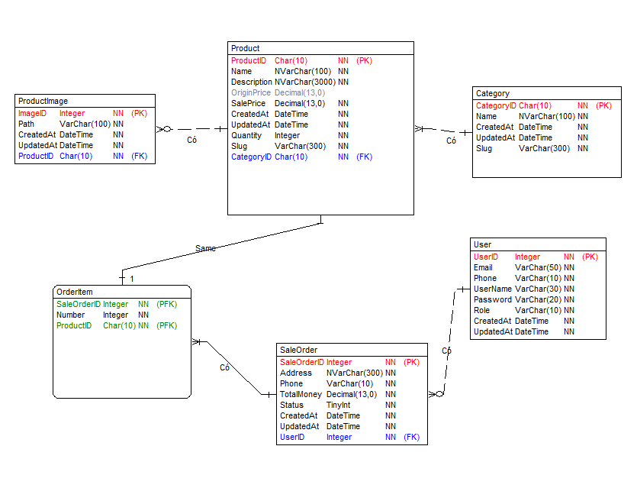 Hình ảnh 2.1: Biểu đồ thực thể liên kết

Biểu đồ Use case

Biểu đồ Use case tổng quát
Hình ảnh 2.8: Biểu đồ Use case tổng quát

Biểu đồ Use case thứ cấp phía khách hàng
Hình ảnh 2.9: Biểu đồ Use case thứ cấp phía khách hàng

Biểu đồ Use case thứ cấp phía admin

Hình ảnh 2.10: Biểu đồ Use case thứ cấp phía admin

Mô tả chi tiết các use case

Use case Tìm kiếm
a. Mô tả use case
- Tên use case: TimKiem
- Mô tả vắn tắt: Use case cho phép người dùng tìm kiếm sản phẩm theo tên.
- Luồng sự kiện
  - Luồng cơ bản
- Use case này bắt đầu khi khách hàng nhập tên sản phẩm vào ô tìm kiếm và kích vào biểu tượng kính lúp trên thanh tìm kiếm. Hệ thống sẽ lấy các thông tin về các sản phẩm có tên gần với từ khoá gồm Path từ bảng PRODUCT_IMAGE và Title, Price, Author từ bảng PRODUCT và hiển thị lên màn hình. Use case kết thúc.
  - Luồng rẽ nhánh
- Tại bất ký thời điểm nào trong quá trình thực hiện use case nếu không kết nối được với cơ sở dữ liệu thì hệ thống sẽ hiển thị một thông báo lỗi và use case kết thúc.
- Các yêu cầu đặc biệt: Không
- Tiền điều kiện: Không
- Hậu điều kiện: Không
b. Biểu đồ VOPC
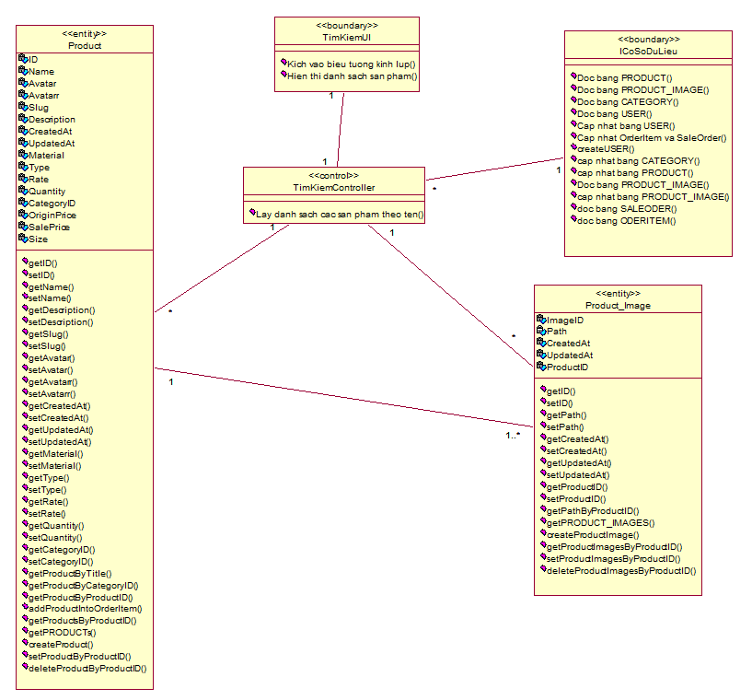

Hình ảnh 2.11: Biểu đồ VOPC Use case Tìm kiếm

c. Biểu đồ trình tự

Hình ảnh 2.12: Biểu đồ trình tự Use case Tìm kiếm

Use case Xem sản phẩm theo danh mục
a. Mô tả use case
- Tên use case: SanPhamTheoDanhMuc
- Mô tả vắn tắt: Use case cho phép khách hàng xem danh sách sản phẩm theo danh mục
- Luồng sự kiện
  - Luồng cơ bản
- Use case này bắt đầu khi khách hàng kích vào tên danh mục trên thanh menu. Hệ thống sẽ lấy các thông tin về các sản phẩm thuộc danh mục theo CategoryID trong bảng CATEGORY gồm Path từ bảng PRODUCT_IMAGE và Title, Price, Author từ bảng PRODUCT và hiển thị lên màn hình. Use case kết thúc.
  - Luồng rẽ nhánh
- Tại bất ký thời điểm nào trong quá trình thực hiện use case nếu không kết nối được với cơ sở dữ liệu thì hệ thống sẽ hiển thị một thông báo lỗi và use case kết thúc.
- Các yêu cầu đặc biệt: Không
- Tiền điều kiện: Không
- Hậu điều kiện: Không
b. Biểu đồ VOPC

Hình ảnh 2.13: Biểu đồ VOPC Use case Xem sản phẩm theo danh mục

c. Biểu đồ trình tự
Hình ảnh 2.14: Biểu đồ trình tự Use case Xem sản phẩm theo danh mục

Use case Xem chi tiết sản phẩm
a. Mô tả use case
- Tên use case: XemChiTietSanPham
- Mô tả vắn tắt: Use case cho phép khách hàng xem thông tin chi tiết về sản phẩm
- Luồng sự kiện
  - Luồng cơ bản
- Use case này bắt đầu khi khách hàng kích vào tên sản phẩm trong danh sách sản phẩm. Hệ thống sẽ lấy các thông tin về các sản phẩm thuộc danh mục đó gồm Path từ bảng PRODUCT_IMAGE và Title, Price, Author, CurrentNumber, NumberOfPage, Long_Description từ bảng PRODUCT và hiển thị lên màn hình. Use case kết thúc.
  - Luồng rẽ nhánh
- Tại bất ký thời điểm nào trong quá trình thực hiện use case nếu không kết nối được với cơ sở dữ liệu thì hệ thống sẽ hiển thị một thông báo lỗi và use case kết thúc.
- Các yêu cầu đặc biệt: Không
- Tiền điều kiện: Không
- Hậu điều kiện: Không
b. Biểu đồ VOPC

Hình ảnh 2.15: Biểu đồ VOPC Use case Xem chi tiết sản phẩm

c. Biểu đồ trình tự
Hình ảnh 2.16: Biểu đồ trình tự Use case Xem chi tiết sản phẩm

Use case Đăng ký
a. Mô tả use case
- Tên use case: DangKy
- Mô tả vắn tắt: Use case cho phép khách đăng ký tài khoản trên hệ thống
- Luồng sự kiện
  - Luồng cơ bản
- Use case này bắt đầu khi khách hàng kích vào nút đăng ký trên màn hình. Hệ thống sẽ hiển thị màn hình đăng ký.
- Khách hàng nhập thông tin trên form đăng ký gồm first name, last name, username, password, email, phone, address rồi kích nút đăng ký. Hệ thống thêm một bản ghi mới vào trong bảng USER trong cơ sở dữ liệu. Use case kết thúc.
  - Luồng rẽ nhánh
- Tại bước 2 trong luồng cơ bản, khi nhập thông tin không thoả mãn, hệ thống thông báo lỗi. Use case kết thúc.
- Các yêu cầu đặc biệt: Không
- Tiền điều kiện: Không
- Hậu điều kiện: Không
b. Biểu đồ VOPC
Hình ảnh 2.17: Biểu đồ VOPC Use case Đăng ký

c. Biểu đồ trình tự
Hình ảnh 2.18: Biểu đồ trình tự Use case Đăng ký

Use case Đăng nhập
a. Mô tả use case
- Tên use case: DangNhap
- Mô tả vắn tắt: Use case cho phép khách đăng nhập vào hệ thống
- Luồng sự kiện
  - Luồng cơ bản
- Use case này bắt đầu khi khách hàng kích vào nút đăng nhập trên màn hình. Hệ thống sẽ hiển thị màn hình đăng nhập.
- Khách hàng nhập thông tin trên form đăng nhập gồm username, password rồi kích nút đăng nhập. Hệ thống kiểm tra thông tin đăng nhập trên cơ sở dữ liệu và cho phép tài khoản đăng nhập vào hệ thống. Use case kết thúc.
  - Luồng rẽ nhánh
- Tại bước 2 ở luồng cơ bản, nếu khách hàng nhập sai thông tin hoặc chưa có tài khoản, hệ thống thông báo lỗi. Use case kết thúc.
- Tại bất kỳ thời điểm nào trong quá trình thực hiện use case nếu không kết nối được với cơ sở dữ liệu thì hệ thống sẽ hiển thị một thông báo lỗi và use case kết thúc
- Các yêu cầu đặc biệt: Không.
- Tiền điều kiện: Khách hàng đã đăng ký tài khoản.
- Hậu điều kiện: Không.
b. Biểu đồ VOPC

Hình ảnh 2.19: Biểu đồ VOPC Use case Đăng nhập

c. Biểu đồ trình tự
Hình ảnh 2.20: Biểu đồ trình tự Use case Đăng nhập

Use case Sửa thông tin cá nhân
a. Mô tả use case
- Tên use case: SuaThongTinCaNhan
- Mô tả vắn tắt: Use case cho phép khách hàng sửa thông tin cá nhân trong tài khoản.
- Luồng sự kiện
  - Luồng cơ bản
- Use case này bắt đầu khi khách hàng kích vào nút profile trên màn hình. Hệ thống sẽ hiển thị màn hình thông tin cá nhân.
- Khách hàng nhập thông tin cần chỉnh sửa rồi kích nút cập nhật. Hệ thống cập nhật lại thông tin trên bảng USER trong cơ sở dữ liệu. Use case kết thúc.
  - Luồng rẽ nhánh
- Tại bước 2 ở luồng cơ bản, nếu khách hàng nhập sai định dạng, hệ thống thông báo lỗi. Use case kết thúc.
- Tại bất kỳ thời điểm nào trong quá trình thực hiện use case nếu không kết nối được với cơ sở dữ liệu thì hệ thống sẽ hiển thị một thông báo lỗi và use case kết thúc
- Các yêu cầu đặc biệt: Không.
- Tiền điều kiện: Khách hàng đăng nhập thành công.
- Hậu điều kiện: Không.
b. Biểu đồ VOPC

Hình ảnh 2.21: Biểu đồ VOPC Use case Sửa thông tin cá nhân

c. Biểu đồ trình tự
Hình ảnh 2.22: Biểu đồ trình tự Use case Sửa thông tin cá nhân

Use case Thêm vào giỏ hàng
a. Mô tả use case
- Tên use case: ThemVaoGioHang
- Mô tả vắn tắt: Use case cho phép khách hàng thêm các sản phẩm muốn mua vào giỏ hàng
- Luồng sự kiện
  - Luồng cơ bản
- Use case này bắt đầu khi khách hàng chọn sản phẩm và kích vào biểu tượng thêm vào giỏ hàng. Hệ thống tạo một SaleOrder thêm thông tin giày được chọn gồm Path từ bảng PRODUCT_IMAGE, Title, Price từ bảng PRODUCT theo ProductID rồi thông báo thành công và lưu dữ liệu mới vào giỏ hàng. Use case kết thúc.
  - Luồng rẽ nhánh
- Tại bước 1 trong luồng cơ bản, nếu đã có giỏ hàng trong session thì hệ thống sẽ chỉ thêm sản phẩm vào giỏ hàng.
- Tại bất kỳ thời điểm nào trong quá trình thực hiện use case nếu không kết nối được với cơ sở dữ liệu thì hệ thống sẽ hiển thị một thông báo lỗi và use case kết thúc.
- Các yêu cầu đặc biệt: Không.
- Tiền điều kiện: Không.
- Hậu điều kiện: Hiện thị tổng tiền các sách.
b. Biểu đồ VOPC

Hình ảnh 2.23: Biểu đồ VOPC Thêm vào giỏ hàng

c. Biểu đồ trình tự
Hình ảnh 2.24: Biểu đồ trình tự Use case Thêm vào giỏ hàng

Use case Đặt hàng
a. Mô tả use case
- Tên use case: DatHang
- Mô tả vắn tắt: Use case cho phép khách hàng đặt mua các sản phẩm đã được thêm vào giỏ hàng.
- Luồng sự kiện
  - Luồng cơ bản
- Use case này bắt đầu khi khách hàng bấm “Thanh toán” tại trang giỏ hàng. Hệ thống hiển thị màn hình thông tin khách hàng gồm Firstname, Lastname, Adress, Phone từ bảng User và lấy thông tin các sách gồm Title, Price từ bảng PRODUCT và Quantity từ bảng ORDER_ITEM hiển thị lên khung “Thông tin đơn hàng”.
- Khách hàng kích vào nút “Đặt mua”. Hệ thống tạo một đơn hàng mới trong bảng SALEODER, tạo các chi tiết đơn hàng mới trong bảng ODERITEM và thông báo đặt hàng thành công, thông tin đơn hàng vừa đặt.
Use case kết thúc.
  - Luồng rẽ nhánh
- Tại bước 1 trong luồng cơ bản, khi khách hàng bấm mua hàng mà chưa chọn số lượng hệ thống sẽ tự động đặt số lượng sản phẩm đó là 1 và thêm vào giỏ hàng.
- Tại bất kỳ thời điểm nào trong quá trình thực hiện use case nếu không kết nối được với cơ sở dữ liệu thì hệ thống sẽ hiển thị một thông báo lỗi và use case kết thúc..
- Các yêu cầu đặc biệt: Không.
- Tiền điều kiện: Khách hàng đăng nhập thành công.
- Hậu điều kiện: Không.
b. Biểu đồ VOPC

Hình ảnh 2.25: Biểu đồ VOPC Đặt hàng

c. Biểu đồ trình tự
Hình ảnh 2.26: Biểu đồ trình tự Use case Đặt hàng

Use case Quản lý danh mục
a. Mô tả use case
- Tên use case: QuanLyDanhMuc
- Mô tả vắn tắt: Use case cho phép admin quản lý danh mục sản phẩm của website ( thêm, sửa, xóa danh mục)
- Luồng sự kiện
  - Luồng cơ bản
1) Use case này bắt đầu khi người quản trị kích vào nút “Quản Lý Danh Mục” trên thanh menu của trang quản trị. Hệ thống sẽ hiển thị danh mục sản phẩm lên màn hình
2) Thêm danh mục.
a. Người quản trị kích vào nút ”Thêm mới” trong danh sách các danh mục. Hệ thống sẽ hiển thị màn hình nhập thông tin cho danh mục mới.
b. Người quản trị nhập thông tin cho danh mục mới và kích vào nút “Lưu” . Hệ thống sẽ thêm một danh mục mới vào CSDL sau đó lấy thông tin các danh mục hiển thị lên màn hình.
3) Sửa danh mục
a. Người quản trị kích vào nút “Chỉnh sửa” trong danh sách danh mục. Hệ thống sẽ hiển thị màn hình thông tin danh mục.
b. Người quản trị có thể sửa thông tin của danh mục sau đó kích vào nút “Lưu”. Hệ thống sẽ cập nhật thông tin danh mục vào CSDL và hiển thị lên màn hình.
4) Xóa danh mục
Người quản trị kích nút “Xóa ” trong danh sách danh mục. Hệ thống sẽ xóa danh mục trong CSDL. Use case kết thúc.
  - Luồng rẽ nhánh
1) Tại bất kỳ thời điểm nào trong quá trình thực hiện use case nếu không kết nối được với cơ sở dữ liệu thì hệ thống sẽ hiển thị một thông báo lỗi và use case kết thúc.
2) Tại bước 2b nếu người quản trị không nhập thông tin đầy đủ cho danh mục. Hệ thống sẽ hiển thị thông báo yêu cầu nhập đầy đủ thông tin cho danh mục.
- Các yêu cầu đặc biệt: Không.
- Tiền điều kiện: Người quản trị đăng nhập thành công.
- Hậu điều kiện: Không.
b. Biểu đồ VOPC
Hình ảnh 2.27: Biểu đồ VOPC Quản lý danh mục
c. Biểu đồ trình tự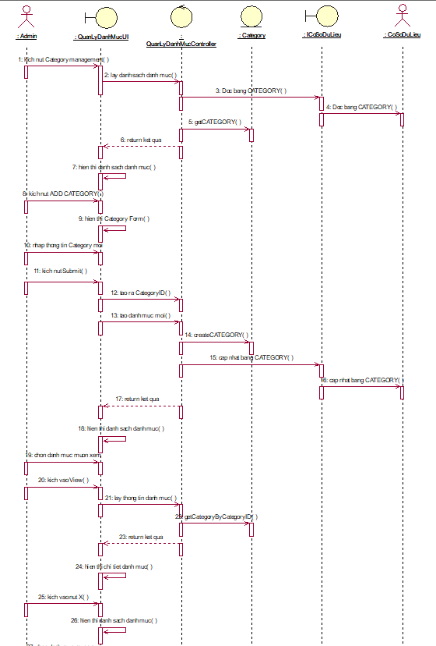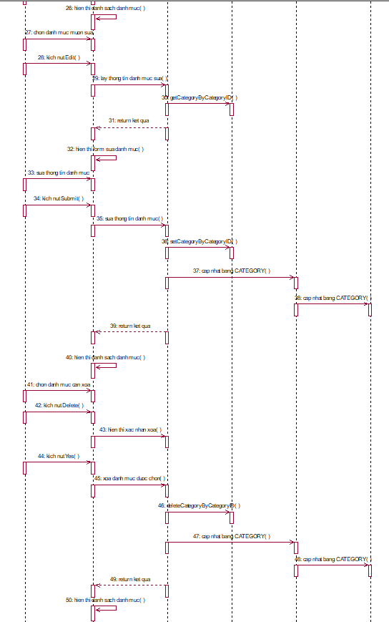
Hình ảnh 2.28: Biểu đồ trình tự Use case Quản lý danh mục

Use case Quản lý sản phẩm
a. Mô tả use case
- Tên use case: QuanLySanPham
- Mô tả vắn tắt: Use case cho phép admin quản lý sản phẩm của website ( thêm, sửa, xóa sản phẩm)
- Luồng sự kiện
  - Luồng cơ bản
1) Use case này bắt đầu khi người quản trị kích vào nút “Quản Lý Sản Phẩm” trên thanh menu của trang quản trị. Hệ thống sẽ hiển thị danh sách các sản phẩm lên màn hình
2) Thêm sản phẩm.
a. Người quản trị kích vào nút ”Thêm mới” trong danh sách các sản phẩm. Hệ thống sẽ hiển thị màn hình nhập thông tin cho sản phẩm mới.
b. Người quản trị nhập thông tin cho sản phẩm mới và kích vào nút “Lưu” . Hệ thống sẽ thêm một sản phẩm mới vào CSDL sau đó lấy thông tin các sản phẩm hiển thị lên màn hình.
3) Sửa sản phẩm
a. Người quản trị kích vào nút “Chỉnh sửa” trong danh sách sản phẩm. Hệ thống sẽ hiển thị màn hình thông tin sản phẩm.
b. Người quản trị có thể sửa thông tin của sản phẩm sau đó kích vào nút “Lưu”. Hệ thống sẽ cập nhật thông tin sản phẩm vào CSDL và hiển thị lên màn hình.
4) Xóa sản phẩm
Người quản trị kích nút “Xóa ” trong danh sách sản phẩm. Hệ thống sẽ xóa sản phẩm trong CSDL. Use case kết thúc.
  - Luồng rẽ nhánh
1) Tại bất kỳ thời điểm nào trong quá trình thực hiện use case nếu không kết nối được với cơ sở dữ liệu thì hệ thống sẽ hiển thị một thông báo lỗi và use case kết thúc.
2) Tại bước 2b nếu người sử quản trị không nhập thông tin đầy đủ cho sản phẩm. Hệ thống sẽ hiển thị thông báo yêu cầu nhập đầy đủ thông tin cho sản phẩm.
- Các yêu cầu đặc biệt: Không.
- Tiền điều kiện: Người quản trị đăng nhập thành công.
- Hậu điều kiện: Không.
b. Biểu đồ VOPC
Hình ảnh 2.29: Biểu đồ VOPC Quản lý sản phẩm

c. Biểu đồ trình tự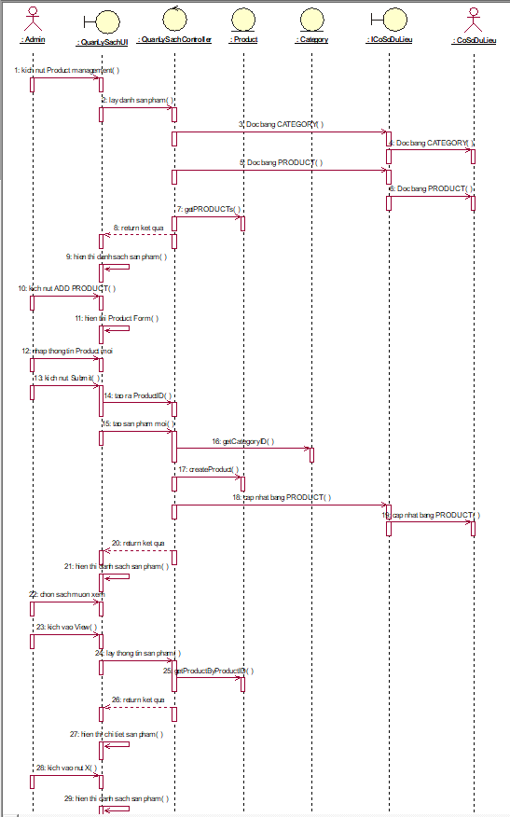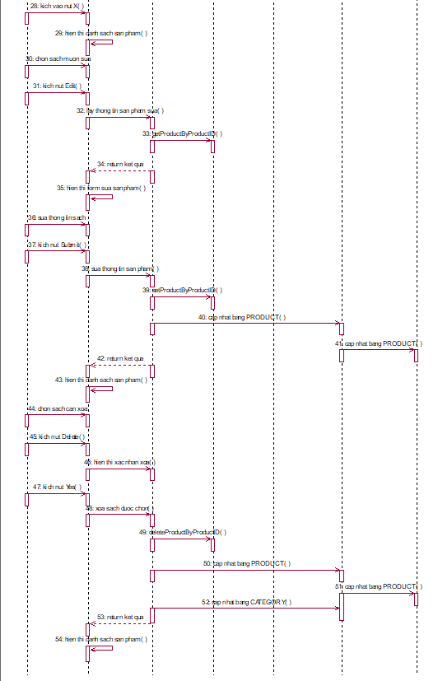
Hình ảnh 2.30: Biểu đồ trình tự Use case Quản lý sản phẩm

Use case Quản lý tài khoản
a. Mô tả use case
- Tên use case: QuanLyTaiKhoan
- Mô tả vắn tắt: Use case cho phép admin quản lý tài khoản của website ( thêm, sửa, xóa tài khoản)
- Luồng sự kiện
  - Luồng cơ bản
1) Use case này bắt đầu khi người quản trị kích vào nút “Quản Lý Tài Khoản” trên thanh menu của trang quản trị. Hệ thống sẽ hiển thị danh sách tài khoản lên màn hình
2) Thêm tài khoản.
a. Người quản trị kích vào nút ”Thêm mới” trong danh sách các tài khoản. Hệ thống sẽ hiển thị màn hình nhập thông tin cho tài khoản mới.
b. Người quản trị nhập thông tin cho tài khoản mới và kích vào nút “Lưu” . Hệ thống sẽ thêm một tài khoản mới vào CSDL sau đó lấy thông tin các tài khoản hiển thị lên màn hình.
3) Sửa tài khoản
a. Người quản trị kích vào nút “Chỉnh sửa” trong danh sách tài khoản. Hệ thống sẽ hiển thị màn hình thông tin tài khoản.
b. Người quản trị có thể sửa thông tin của tài khoản sau đó kích vào nút “Lưu”. Hệ thống sẽ cập nhật thông tin tài khoản vào CSDL và hiển thị lên màn hình.
4) Xóa tài khoản
Người quản trị kích nút “Xóa ” trong danh sách tài khoản. Hệ thống sẽ xóa tài khoản trong CSDL. Use case kết thúc.
  - Luồng rẽ nhánh
1) Tại bất kỳ thời điểm nào trong quá trình thực hiện use case nếu không kết nối được với cơ sở dữ liệu thì hệ thống sẽ hiển thị một thông báo lỗi và use case kết thúc.
2) Tại bước 2b nếu người quản trị không nhập thông tin đầy đủ cho tài khoản. Hệ thống sẽ hiển thị thông báo yêu cầu nhập đầy đủ thông tin cho tài khoản.
- Các yêu cầu đặc biệt: Không.
- Tiền điều kiện: Người quản trị đăng nhập thành công.
- Hậu điều kiện: Không.
b. Biểu đồ VOPC
Hình ảnh 2.31: Biểu đồ VOPC Quản lý tài khoản
c. Biểu đồ trình tự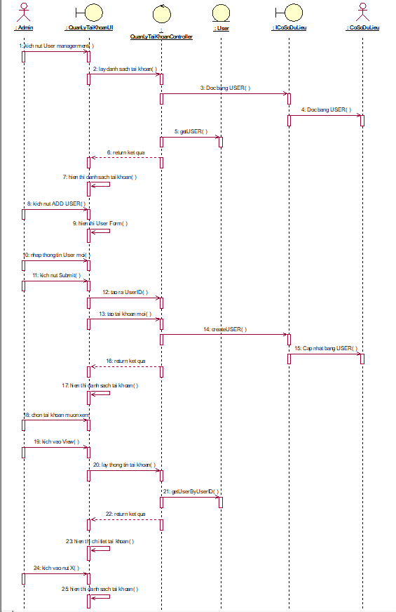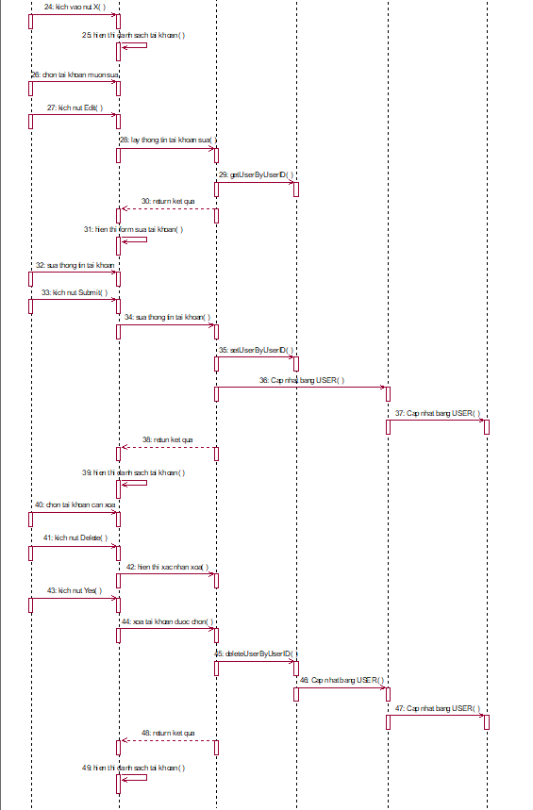
Hình ảnh 2.32: Biểu đồ trình tự Use case Quản lý tài khoản

Use case Quản lý đơn hàng
a. Mô tả use case
- Tên use case: QuanLyDonHang
- Mô tả vắn tắt: Use case cho phép admin quản lý đơn hàng của website( xem chi tiết, sửa trạng thái, xóa đơn hàng)
- Luồng sự kiện
  - Luồng cơ bản
1) Use case này bắt đầu khi người quản trị kích vào nút “Quản Lý Đơn Hàng” trên thanh menu quản trị. Hệ thống sẽ hiển thị thông tin các đơn hàng lên màn hình.
2) Xem chi tiết đơn hàng:
Người quản trị kích vào “Xem” một đơn hàng trên cửa sổ danh sách đơn hàng. Hệ thống lấy thông tin chi tiết của đơn hàng hiển thị lên màn hình.
3) Sửa tình trạng đơn hàng:
a. Người quản trị kích vào nút “Sửa tình trạng” trên một đơn hàng.
b. Người quản trị chọn tình trạng cho đơn hàng và click vào nút “Cập nhập”. Hệ thống sẽ cập nhập tình trạng đơn hàng và hiển thị lên màn hình.
4) Xóa đơn hàng
a. Người quản trị kích vào nút “Xóa” trên một dòng đơn hàng. Hệ thống sẽ hiển thị một màn hình yêu cầu xác nhận xóa.
b. Người quản trị kích vào nút “Đồng ý”. Hệ thống sẽ xóa đơn hàng được chọn khỏi CSDL và hiển thị danh sách các đơn hàng đã cập nhật. Use case kết thúc.
  - Luồng rẽ nhánh
1) Tại bất kỳ thời điểm nào trong quá trình thực hiện use case nếu không kết nối được với cơ sở dữ liệu thì hệ thống sẽ hiển thị một thông báo lỗi và use case kết thúc.
2) Tại bước 3b nếu người quản trị chọn tình trạng không hợp lệ hệ thống sẽ hiển thị thông báo yêu cầu chọn lại
- Các yêu cầu đặc biệt: Không.
- Tiền điều kiện: Người quản trị đăng nhập thành công.
- Hậu điều kiện: Không.
b. Biểu đồ VOPC
Hình ảnh 2.33: Biểu đồ VOPC Quản lý đơn hàng
c. Biểu đồ trình tự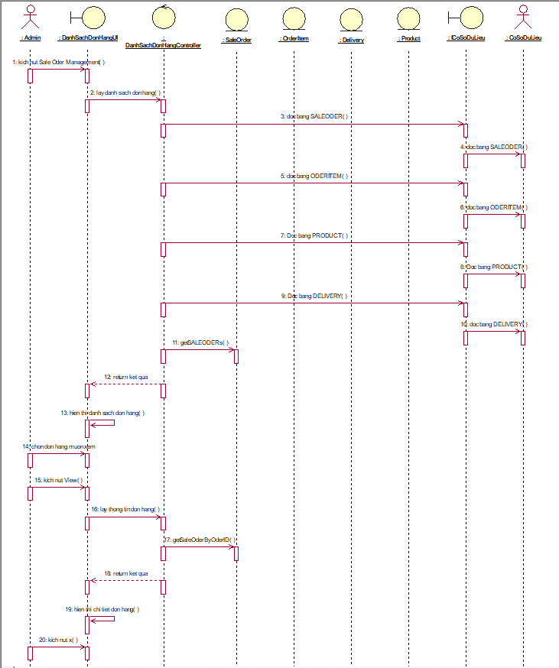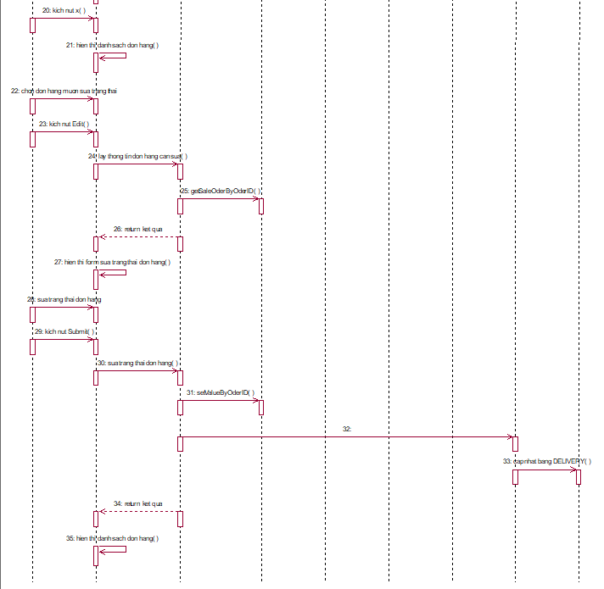
Hình ảnh 2.34: Biểu đồ trình tự Use case Quản lý đơn hàng

Use case Quản lý ảnh
a. Mô tả use case
- Tên use case: QuanLyAnh
- Mô tả vắn tắt: Use case cho phép admin quản lý ảnh của website ( thêm, sửa, xóa ảnh)
- Luồng sự kiện
  - Luồng cơ bản
1) Use case này bắt đầu khi người quản trị kích vào nút “Quản Lý Ảnh” trên thanh menu của trang quản trị. Hệ thống sẽ hiển thị danh sách ảnh lên màn hình
2) Thêm ảnh.
a. Người quản trị kích vào nút ”Thêm mới” trong danh sách ảnh. Hệ thống sẽ hiển thị màn hình nhập thông tin cho ảnh mới.
b. Người quản trị nhập thông tin cho ảnh mới và kích vào nút “Lưu” . Hệ thống sẽ thêm một ảnh mới vào CSDL sau đó lấy thông tin các ảnh hiển thị lên màn hình.
3) Sửa ảnh
a. Người quản trị kích vào nút “Chỉnh sửa” trong danh sách ảnh. Hệ thống sẽ hiển thị màn hình thông tin ảnh.
b. Người quản trị có thể sửa thông tin của ảnh sau đó kích vào nút “Lưu”. Hệ thống sẽ cập nhật thông tin ảnh vào CSDL và hiển thị lên màn hình.
4) Xóa ảnh
Người quản trị kích nút “Xóa ” trong danh sách ảnh. Hệ thống sẽ xóa ảnh trong CSDL. Use case kết thúc.
  - Luồng rẽ nhánh
1) Tại bất kỳ thời điểm nào trong quá trình thực hiện use case nếu không kết nối được với cơ sở dữ liệu thì hệ thống sẽ hiển thị một thông báo lỗi và use case kết thúc.
2) Tại bước 2b nếu người sử quản trị không nhập thông tin đầy đủ cho ảnh. Hệ thống sẽ hiển thị thông báo yêu cầu nhập đầy đủ thông tin cho ảnh.
- Các yêu cầu đặc biệt: Không.
- Tiền điều kiện: Người quản trị đăng nhập thành công.
- Hậu điều kiện: Không.

b. Biểu đồ VOPC
Hình ảnh 2.35: Biểu đồ VOPC Quản lý ảnh
c. Biểu đồ trình tự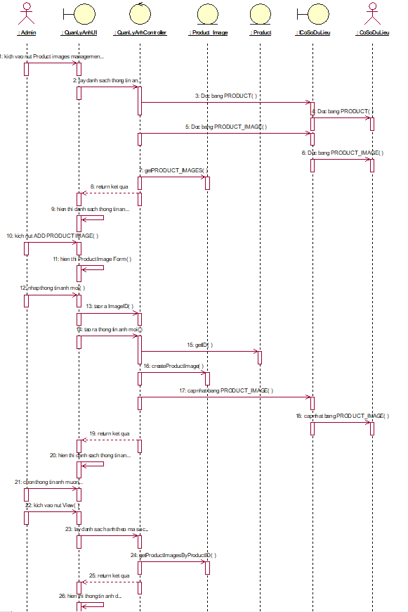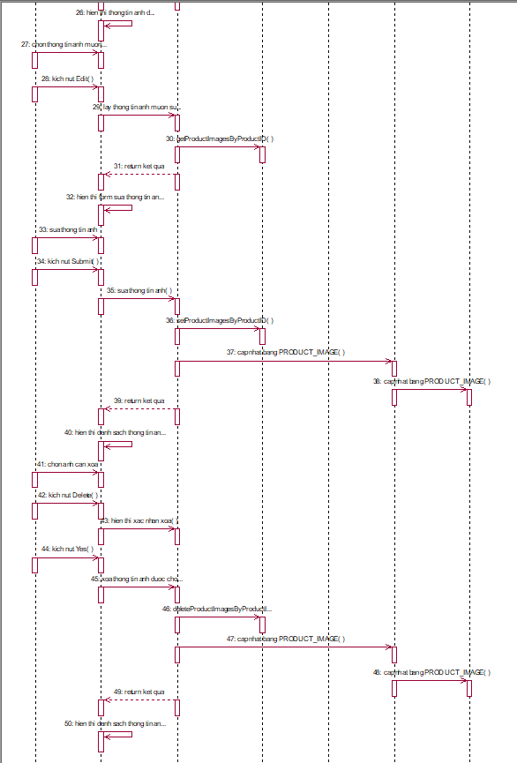
Hình ảnh 2.36: Biểu đồ trình tự Use case Quản lý ảnh

